- ŠETŘENÍ O VYUŽÍVÁNÍ INFORMAČNÍCH A KOMUNIKAČNÍCH TECHNOLOGIÍ VE VEŘEJNÉ SPRÁVĚ

HLAVNÍ ZJIŠTĚNÍ

1. vybavenost informačními technologiemi
Vnitřní počítačová síť (LAN) slouží ke komunikaci uvnitř organizace, výměně informací, dokumentů, ale i ke sdílenému přístupu k zařízení jako jsou například tiskárny. Lze tedy předpokládat, že vnitřní počítačovou síť mají zavedenu větší organizace a obce s více zaměstnanci a rozsáhlejší agendou. Tento předpoklad potvrzují i data získaná ze šetření o využívání ICT veřejnou správou. Vnitřní počítačovou síť mělo k 31.12.2011 zřízeno 99 % organizačních složek státu, 100 % krajských úřadů, ale pouze 59 % obecních úřadů. V případě vnitřní počítačové sítě jsou rozdíly mezi jednotlivými velikostními kategoriemi obcí velmi výrazné. Se zmenšujícím se počtem obyvatel obce klesá podíl obecních úřadů majících LAN. U obcí s více než 5 000 obyvateli ji mělo 100 % obecních úřadů, ve velikostní kategorii 1 000 – 1 999 obyvatel již bylo vybaveno vnitřní počítačovou sítí 88 % obcí a mezi obcemi s méně než 500 obyvateli mělo vnitřní počítačovou síť pouhých 41 %. Oproti roku 2007 došlo k nárůstu podílu organizací s lokální počítačovou sítí ve všech sledovaných kategoriích.
V roce 2011 bylo také zjišťováno, zda organizace veřejné správy využívají v rámci této sítě bezdrátové připojení. Z výsledků vyplývá, že bezdrátově se k této síti připojuje 11 krajských úřadů majících LAN, 36 % organizačních složek státu a z obecních úřadů s LAN se k ní bezdrátově připojuje 51 % z nich.
Graf 1: Vnitřní počítačová síť* v organizacích veřejné správy, k 31.12.
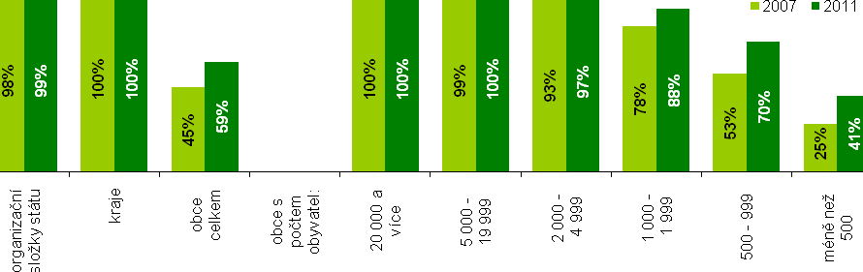
* % organizací daného typu, které se zúčastnily šetření
Zdroj: Český statistický úřad, 2012
Informační technologie se již ve veřejné správě stávají naprostou samozřejmostí, k 31.12.2011 mělo připojení k internetu 100 % krajských úřadů, 100 % organizačních složek státu a 99,8 % obecních úřadů. V případě obcí, které odpověděly na dotazník, nebylo k internetu připojeno pouze 15 z nich.
Rozdíly mezi organizacemi veřejné správy a především mezi jednotlivými velikostními kategoriemi obcí nastávají v případě vysokorychlostního připojení k internetu. Vysokorychlostně jsou v současné době připojeny všechny krajské úřady, čemuž tak bylo i v roce 2005. U všech ostatních sledovaných kategorií došlo mezi lety 2005 a 2011 k nárůstu podílu organizací s vysokorychlostním připojením, k největšímu pak u obcí s méně než 500 obyvateli. K 31.12.2011 mělo vysokorychlostní připojení k internetu 98 % organizačních složek státu a 88 % obecních úřadů. O šest let dříve, v roce 2005 bylo vysokorychlostně připojeno 86 % organizačních složek státu a pouze 41 % obcí. Hranice 100 % s vysokorychlostním připojením dosáhly v roce 2011 obce s více než 5 000 obyvateli. Obce z ostatních velikostních kategorií se k této hranici však již také blíží. V roce 2011 bylo vysokorychlostně připojeno více jak 90 % obcí s 500 a více obyvateli a obcí z kategorie „méně než 500 obyvatel“ bylo ve stejném roce vysokorychlostně připojeno 84 %. V případě nejmenších obcí je velmi významný nárůst podílu obcí s vysokorychlostním připojením za posledních šest let. Od roku 2005 stoupl podíl vysokorychlostně připojených obcí v této kategorii o 58 procentních bodů.
Graf 2: Vysokorychlostní internet* v organizacích veřejné správy, k 31.12.
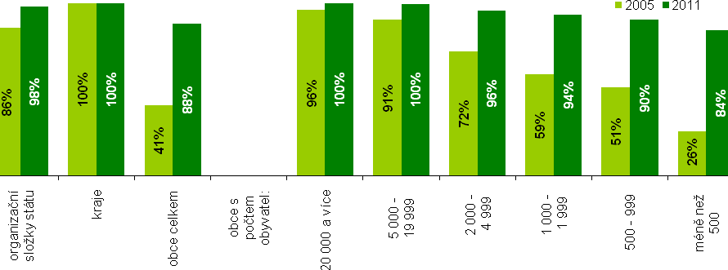
* % organizací daného typu, které se zúčastnily šetření
Zdroj: Český statistický úřad, 2012
Kvalitnější a rychlejší internetové připojení s sebou přináší další možnosti v jeho využívání. Jednou z nich je například internetová telefonie, která umožňuje pomocí internetového připojení volání na pevné linky, mobilní telefony a do internetu za velmi výhodné ceny či zcela zdarma. Hlasový přenos zde běží paralelně ve dvou oddělených kanálech. V roce 2011 využívalo internet k telefonování 7 krajských úřadů, 23 % organizačních složek státu a 14 % obcí. Oproti roku 2007 tak došlo k mírnému nárůstu podílu všech sledovaných úřadů, které využívají internet k této činnosti. V případě obecních úřadů jako celku nedošlo v průběhu let k výrazným změnám. Vývoj tohoto ukazatele mezi jednotlivými velikostními kategoriemi obcí byl nejvýraznější u obcí s více než 20 000 obyvateli a za stagnaci by se dal označit vývoj u obcí nejmenších.
Graf 3: Internetová telefonie* v organizacích veřejné správy, k 31.12.
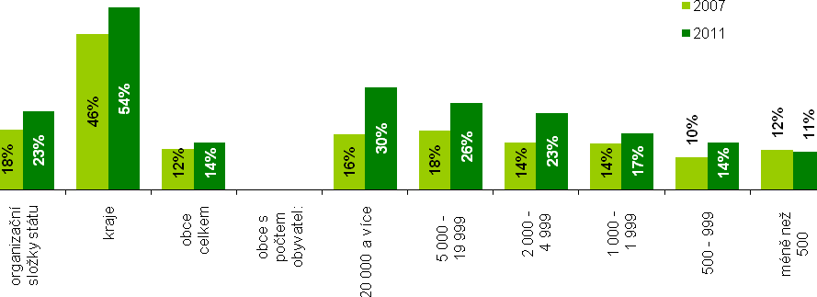
* % organizací daného typu, které se zúčastnily šetření
Zdroj: Český statistický úřad, 2012
Dalšími šetřenými činnostmi, které prováděly obecní úřady na internetu, bylo v letošním roce využívání internetu ke školení zaměstnanců a pro účely internetového bankovnictví. Prostřednictvím internetu školilo své zaměstnance 12 krajských úřadů, 52 % organizačních složek státu a 26 % všech obcí. Mezi obcemi byli nejvíce školeni zaměstnanci obecních úřadů obcí z největší velikostní kategorie, z těch školilo zaměstnance přes internet 85 %. Naopak u obcí nejmenších byl podíl těch, které své zaměstnance školily takovýmto způsobem pouhých 18 %.
V roce 2011 využívalo internet k elektronickému bankovnictví všech 13 krajských úřadů, 87 % organizačních složek státu a 90 % obecních úřadů. Mezi obcemi nejsou v případě tohoto účelu využívání tak významné rozdíly, jako je to v případě využívání internetu ke školení zaměstnanců. Internet k elektronickému bankovnictví využívalo 97 % obecních úřadů obcí s více jak 20 000 obyvateli a 86 % z obcí s méně než 500 obyvateli.
Graf 4: Využívání internetu ke školení zaměstnanců a internetovému bankovnictví, k 31.12.2011
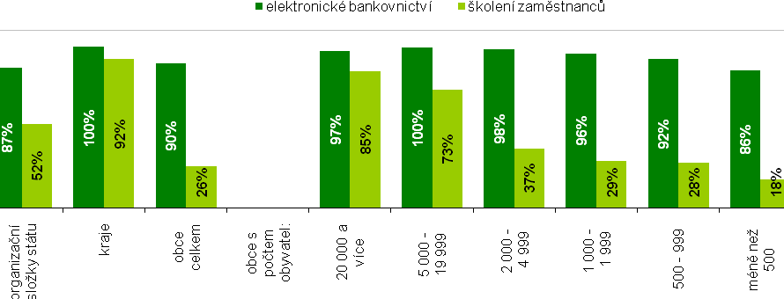
* % organizací daného typu, které se zúčastnily šetření
Zdroj: Český statistický úřad, 2012

2. zabezpečení IT
Od roku 2007 je zjišťováno jaká zabezpečení informačních technologií a dat jsou v organizacích veřejné správy používána. Z šetření vyplynulo, že téměř všechny šetřené orgány používaly v roce 2011 alespoň některý z nabízených způsobů zabezpečení informačních technologií.
Antivirový software je jedním z hlavních způsobů ochrany proti internetovým problémům. Tento software detekuje viry, a aby byla zajištěna účinnost těchto programů, je nutné je pravidelně aktualizovat. K ochraně informačních technologií ho používalo 99 % organizačních složek státu, všech 13 krajských úřadů a 98 % obcí, přičemž mezi velikostními kategoriemi obcí nezaznamenáváme téměř žádné rozdíly.
Firewall představuje bariéru mezi veřejným internetem a osobním počítačem či sítí a blokuje určitá nebezpečí, včetně některých virů. Softwarový firewall běží v počítači jako program, na rozdíl od hardwarového firewallu, který představuje určité zařízení. Oba typy firewallu internetový provoz monitorují a v případě potřeby i blokují. Používání tohoto způsobu ochrany dat bylo mezi organizacemi veřejné správy rozšířeno podstatně méně než antivirový software. Zvláště v případě obcí je zastoupení této technologie oproti antivirovému softwaru výrazně nižší. Firewall používalo k ochraně svých informačních technologií 90 % organizačních složek státu, stejně jako antivirový program všechny krajské úřady, ale pouze 41 % obcí. Z obcí byl, podobně jako většina ostatních technologií, nejvíce tento způsob ochrany IT využíván mezi velkými obcemi, kdy ho používalo 99 % obcí s více jak 20 000 obyvateli a naopak nejméně byl využíván obcemi s méně než 500 obyvateli (34 %).
Velmi důležitou součástí ochrany dat před jejich ztracením či znehodnocením je pravidelné zálohování dat. K pravidelnému zálohování dat dochází u 98 % organizačních složek státu, všech krajů a u 88 % obcí. Z obcí dosahují nejnižších hodnot tohoto ukazatele nejmenší obce, avšak ani v jejich případě není podíl obcí zálohujících data menší než 83 %.
Graf 5: Způsob zabezpečení IT* v organizacích veřejné správy, k 31.12.2011
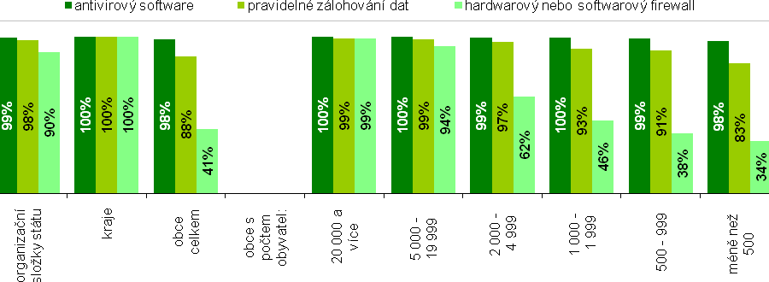
* % organizací daného typu, které se zúčastnily šetření
Zdroj: Český statistický úřad, 2012
Formou zabezpečení informačních technologií a hlavně údajů při komunikaci s ostatními subjekty je také elektronický podpis. Jde o zaručený elektronický podpis založený na kvalifikovaném certifikátu vydaném akreditovaným poskytovatelem certifikačních služeb. Jedná se o údaje v elektronické podobě, které jsou připojené k datové zprávě nebo jsou s ní logicky spojené, a které umožňují ověření totožnosti podepsané osoby ve vztahu k datové zprávě. K 31.12.2011 mělo k dispozici elektronický podpis 98 % organizačních složek státu, všechny krajské úřady a 71 % obcí. Ve srovnání s rokem 2007 došlo ve všech sledovaných kategoriích organizací k nárůstu podílu těch, které elektronický podpis využívají. Nejvýraznější byl tento nárůst u obecních úřadů, kdy se podíl obcí používajících elektronický podpis zvýšil o 42 procentních bodů. Stejně jako v případě většiny ukazatelů se i zde se zmenšující se velikostní kategorií obcí snižuje podíl obcí užívajících tuto technologii. Elektronický podpis má k dispozici 100 % největších obcí, zatímco obcí nejmenších 64 %. Právě obce z nejmenších velikostních kategorií zaznamenaly od roku 2007 nejvýznamnější nárůst v hodnotách tohoto ukazatele.
Graf 6: Elektronický podpis* v organizacích veřejné správy, k 31.12.
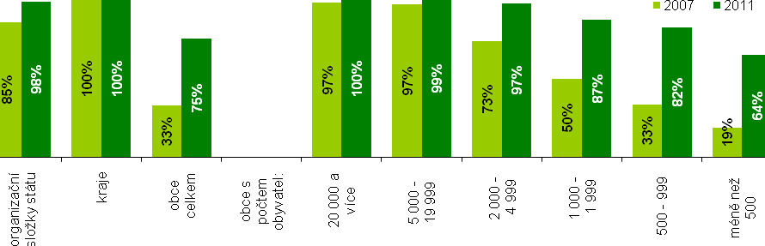
* % organizací daného typu, které se zúčastnily šetření
Zdroj: Český statistický úřad, 2012

3. webové stránky
Dalo by se říci, že jako prostředník mezi občanem/podnikem a organizacemi veřejné správy slouží webové stránky, na kterých by měly být zveřejňovány důležité informace a poskytovány služby, tak, aby byla potřeba návštěvy občana přímo na úřadě co nejvíce eliminována. Webové stránky jsou v dnešní době pro orgány veřejné správy naprostou samozřejmostí, což dokazují i výsledky šetření. K 31.12.2011 mělo vlastní webové stránky 95 % organizačních složek státu, 100 % krajů a 98 % všech obcí. K největšímu nárůstu podílu organizací s webovými stránkami od roku 2005 došlo mezi obcemi, kdy jejich podíl vzrostl o 25 procentních bodů. Všechny obce s více jak 2 000 obyvateli měly vlastní webové stránky a podíl obcí s webovými stránkami v menších velikostních kategoriích se již významně k hranici 100 % blíží. Podíl obcí s méně než 500 obyvateli s vlastními webovými stránkami činil při posledním šetření 97 %. U těchto nejmenších obcí došlo za posledních pět let k nejvýraznějšímu nárůstu a to konkrétně o 37 procentních bodů.
Graf 7: Organizace veřejné správy mající vlastní webové stránky*, k 31.12.
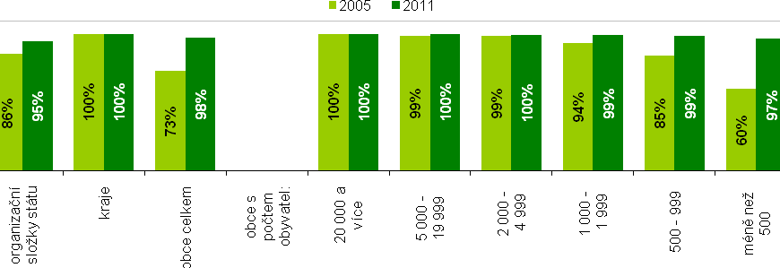
* % organizací daného typu, které se zúčastnily šetření
Zdroj: Český statistický úřad, 2012
Dalším z dotazů pokládaných organizacím veřejné správy v roce 2011 bylo, zda jsou webové stránky organizace spravovány (vytvářeny či aktualizovány) externí firmou či zaměstnanci organizace, přičemž měly organizace možnost označit obě možnosti. Externí firmou bylo spravováno 8 webových stránek krajských úřadů, 46 % webových stránek organizačních složek státu a 58 % stránek obecních úřadů. Více než externími firmami jsou však webové stránky organizací veřejné správy obhospodařovány vlastními zaměstnanci organizace. Zaměstnanci se starali o 12 stránek krajů, 90 % webových stránek organizačních složek státu a o 73 % stránek obecních úřadů.
Graf 8: Vytváření webových stránek v organizacích veřejné správy, k 31.12.2011
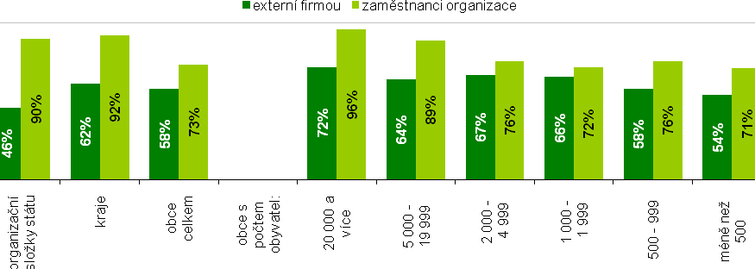
* % organizací daného typu s webovou stránkou
Zdroj: Český statistický úřad, 2012
V případě webových stránek záleží také na tom, jak jsou pro komunikaci s občany využívány a jaké služby a informace na nich orgány veřejné správy nabízejí. Mezi základní šetřené služby patřilo, zda úřad poskytuje informace k životním situacím, formuláře ke stažení, formulář k on-line vyplnění a zda je možné z webových stránek formulář přímo odeslat a tím si ušetřit cestu na úřad.
Informace k životním situacím se nacházejí na většině webových stránkách orgánů veřejné správy, tyto informace poskytuje 94 % organizačních složek státu, všech 13 krajských úřadů a 94 % všech obcí majících vlastní webové stránky. Poměrně často nabízenou službou bylo k 31.12.2011 i poskytování formuláře ke stažení, ten mělo na svých stránkách umístěno 64 % organizačních složek státu, všech 13 krajských úřadů a 50 % obcí. Již méně frekventovanou službou nabízenou na webových stránkách orgánů veřejné správy bylo v roce 2011 jak poskytování formuláře k on-line vyplnění, tak i možnost úplného elektronického podání. Formulář k on-line vyplnění mělo na svých stránkách umístěno 32 % organizačních složek státu, 11 krajských úřadů a pouze 14 % obcí. Úplné elektronické podání umožňovalo prostřednictvím svých webových stránek 39 % organizačních složek státu, 9 krajů a podobně jako v případě formuláře k on-line vyplnění 13 % obcí.
Graf 9: On-line služby* poskytované na webových stránkách organizací veřejné správy, k 31.12.2011
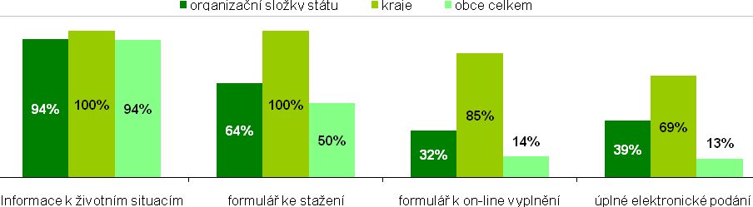
* % organizací daného typu s webovou stránkou
Zdroj: Český statistický úřad, 2012
Jak již bylo výše uvedeno, informace k životním situacím jsou zcela běžně poskytovanou službou na webových stránkách organizací veřejné správy. U všech sledovaných kategorií organizací veřejné správy poskytovalo více jak 90 % z nich na webových stránkách tyto informace. Tyto informace jsou na 94 % stránek organizačních složek státu. V případě krajských úřadů je tento podíl 100 % a obce poskytují na svých webových stránkách tyto informace z 94 %. Rozdíly v poskytování informací na webových stránkách nejsou významné ani mezi jednotlivými velikostními kategoriemi obcí, u všech je tento podíl okolo 94 %.
Graf 10: Informace k životním situacím* poskytované na webových stránkách organizací veřejné správy, k 31.12.
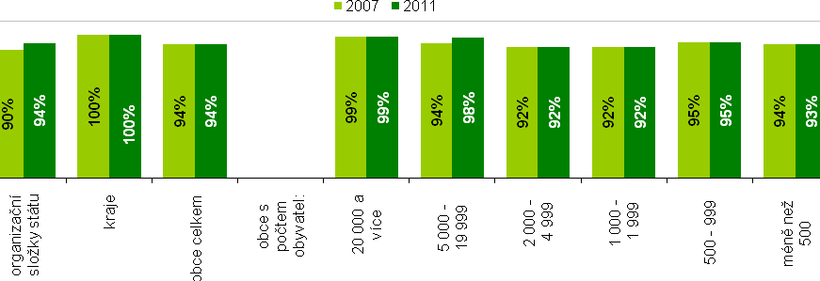
* % organizací daného typu s webovou stránkou
Zdroj: Český statistický úřad, 2012
V případě poskytování formuláře ke stažení jsou již mezi jednotlivými organizacemi veřejné správy větší rozdíly. Výše již bylo uvedeno, jak na tom byly v roce 2011 s hodnotami tohoto ukazatele jednotlivé organizace. V případě organizačních složek státu nabízejících na svých webových stránkách formulář ke stažení došlo od roku 2007 k nárůstu jejich podílu o 4 procentní body (60 % v roce 2007, 64 % v roce 2011). V případě krajů nabízely na svých webových stránkách formulář ke stažení v roce 2011 všechny krajské úřady. Všechny velikostní kategorie obcí mající webovou stránku zaznamenávaly v průběhu sledovaných let nárůst podílu obcí nabízejících na svých webových stránkách formulář ke stažení. Nejvyšší podíl těchto obcí byl v kategoriích s nejvíce obyvateli (okolo 97 %) a s ubývajícím počtem obyvatel obcí klesal i podíl obcí nabízejících na svých webových stránkách formulář ke stažení. Mezi nejmenšími obcemi jich k 31.12.2011 formulář ke stažení poskytovalo 40 %.
Graf 11: Formuláře ke stažení* poskytované na webových stránkách organizací veřejné správy, k 31.12.
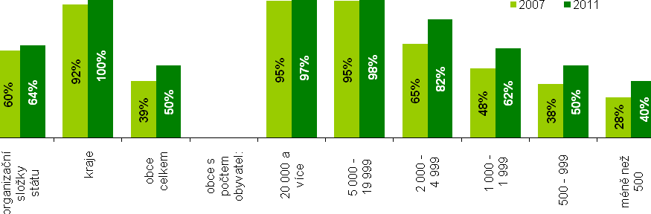
* % organizací daného typu s webovou stránkou
Zdroj: Český statistický úřad, 2012
Se zvyšujícím se stupněm interakce nabízené služby se snižuje podíl organizací veřejné správy danou službu poskytující. Podíl všech sledovaných kategorií organizací veřejné správy nabízejících na svých webových stránkách formulář k on-line vyplnění je podstatně nižší než v případě formuláře ke stažení. Formulář k on-line vyplnění poskytovalo na svých webových stránkách 32 % organizačních složek státu majících webové stránky, 11 krajských úřadů a pouze 14 % obecních úřadů.
Graf 12: Formuláře k on-line vyplnění* poskytované na webových stránkách organizací veřejné správy, k 31.12.
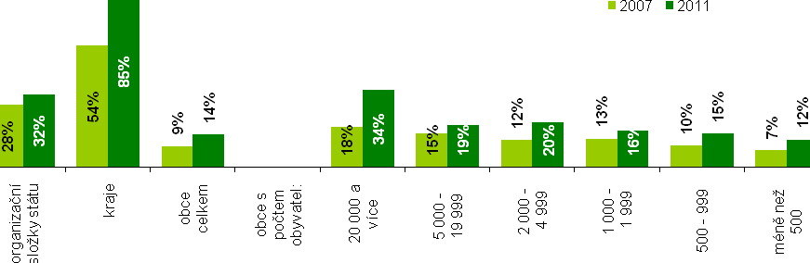
* % organizací daného typu s webovou stránkou
Zdroj: Český statistický úřad, 2012
Úplné elektronické podání znamená, že občané/podniky vyplní formulář přímo na webové stránce organizace a z webové stránky jej i odešlou (v nutných případech zahrnuje i elektronický podpis), další administrativní kroky již nejsou nutné. Úplné elektronické podání plně nahrazuje „klasické“ podání, kdy občan musí úřad navštívit. Jedná se tedy o nejvyšší stupeň interakce služeb nabízených pomocí webových stránek. Úplné elektronické podání ze svých webových stránek umožňovalo 39 % organizačních složek státu, 9 krajských úřadů a 13 % úřadů obecních. Podíl obcí nabízejících tento stupeň interakce byl v jednotlivých velikostních kategoriích mezi 11 a 20 %. Oproti roku 2007 se zvýšil počet krajských a obecních úřadů tuto službu na svých webových stránkách nabízející.
Graf 13: Úplné elektronické podání* na webových stránkách organizací veřejné správy, k 31.12.
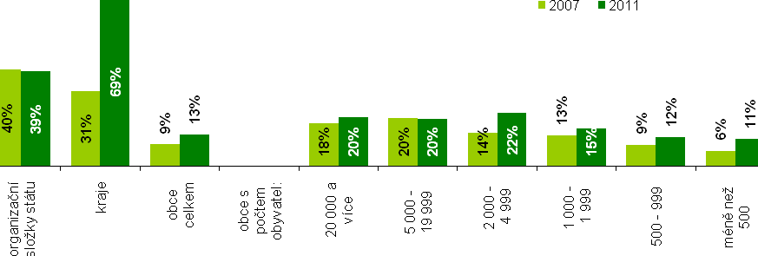
* % organizací daného typu s webovou stránkou
Zdroj: Český statistický úřad, 2012

4. přístup občanů k informačním technologiím veřejné správy
Stále více organizací veřejné správy poskytuje občanům informace a umožňuje jim komunikaci pomocí informačních technologií, to dokazují i výsledky šetření za rok 2011 a srovnání s minulými lety.
Přístup k informacím týkajících se veřejné správy, dopravy, kultury, zpravodajství nebo také například obchodním informacím umožňovalo občanům prostřednictvím informačního kiosku 9 krajských úřadů, 30 organizačních složek státu (10 %) a pouze 438 obcí (7 %). Ale i zde je velmi důležité zaměřit se na strukturu podle velikostních kategorií obcí. Se zmenšující se velikostí obce se snižoval podíl těch s informačním kioskem. Informační kiosk provozovalo 56 % obcí s více než 20 000 obyvateli, 34 % obcí z velikostní kategorie 5 000 až 19 999 obyvatel a pouhá 4 % nejmenších obcí.
Graf 14: Informační kiosk* provozovaný organizacemi veřejné správy, k 31.12.
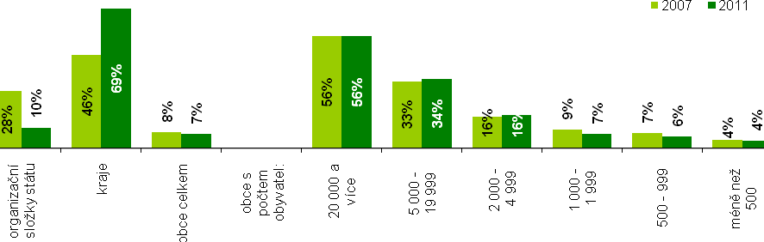
* % organizací daného typu, které se zúčastnily šetření
Zdroj: Český statistický úřad, 2012
Elektronická podatelna je úřadem zřízené pracoviště pro příjem a odesílání datových zpráv, vybavené potřebnými zařízeními připojenými k veřejné datové síti umožňujícími používání uznávaného elektronického podpisu. Jak v roce 2005 tak i v roce 2011 mělo takovéto pracoviště všech 13 krajských úřadů. Z organizačních složek státu jich v roce 2011 elektronickou podatelnu provozovalo 86 %, oproti roku 2005 se jedná o nárůst 30 procentních bodů. Ze všech obcí jich podle posledního šetření provozovalo elektronickou podatelnu 52 %. Takto nízký podíl je opět zapříčiněn malými obcemi. U obcí s méně než 500 obyvateli jich elektronickou podatelnu provozovalo 39 %. U obcí z největší kategorie je podíl obcí s elektronickou podatelnou 100%.
Graf 15: Elektronická podatelna* provozovaná organizacemi veřejné správy, k 31.12.
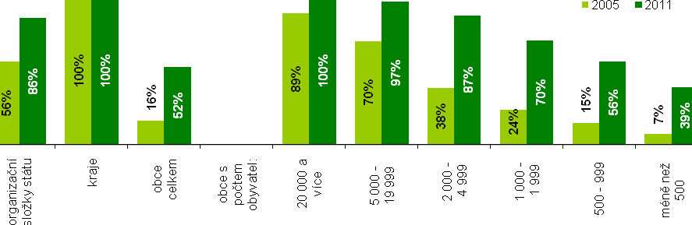
* % organizací daného typu, které se zúčastnily šetření
Zdroj: Český statistický úřad, 2012
V průběhu let také přibývá obcí, které v rámci nabízených služeb umožňují občanům přístup na internet v prostorách organizace. Podíl organizačních složek státu nabízejících tuto službu se však za posledních pět let snížil. V roce 2011 umožňovalo přístup k internetu ve svých prostorách 39 organizačních složek státu (13 %), v roce 2005 jich bylo 114 (31 %). Přístup k internetu v prostorách organizace umožňovalo 73 % obcí. V případě tohoto ukazatele neplatí to, co v jiných případech a to, že se snižující se velikostní kategorií obcí se snižuje i podíl obcí majících danou technologii či poskytující danou službu. Nejvyšší podíl obcí poskytujících občanům přístup na internet v prostorách organizace je u obcí ve velikostní kategorii 1 000–1 999 obyvatel (82 %). Velmi dobře jsou na tom i nejmenší obce, těch umožňovalo občanům přístup k internetu 69 %, což je více než v případě obcí největších (54 %).
Graf 16: Přístup na internet v prostorách organizací veřejné správy*, k 31.12.
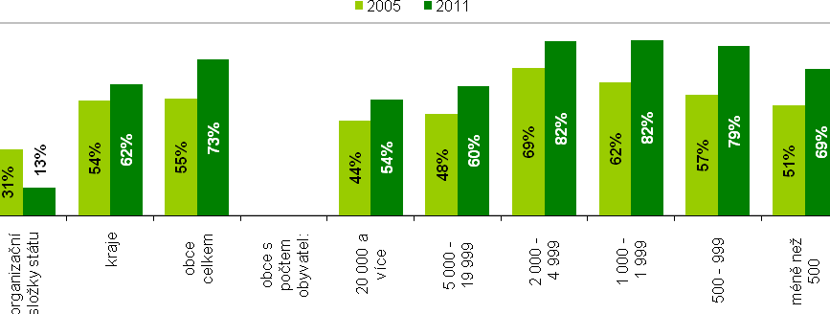
* % organizací daného typu, které se zúčastnily šetření
Zdroj: Český statistický úřad, 2012
Obecní úřady již nenabízejí pouze možnost použití internetu v prostorách organizace, ale stále také svým občanům na území obce poskytují bezplatný bezdrátový internet prostřednictvím technologie WiFi. Služba je určena především pro zasílání e-mailů a prohlížení webových stránek, přičemž přístup na některé stránky může být omezen a rychlost připojení závisí na počtu právě připojených uživatelů, minimálně by však měla činit 64 kbps. Bezplatné připojení k internetu nabízelo svým občanům 11 % ze všech obcí, přičemž u obcí s 20 000 a více obyvateli byl tento podíl vyšší (34 %) a u obcí z menších velikostních kategorií byl dále jejich podíl nabízející tuto službu téměř vyrovnán (okolo 10 %). Lze konstatovat, že mezi roky 2007 a 2011 podíl obcí poskytujících na svém území WiFi ve většině velikostních kategorií stagnoval, či docházelo k velmi malým výkyvům. Pouze největší obce zaznamenaly v případě tohoto ukazatele výraznější nárůst, a to o 14 procentních bodů a za významný lze označit také nárůst v případě obcí z velikostní kategorie 5 000 – 19 999 obyvatel.
Graf 17: Bezplatný bezdrátový internet* provozovaný organizacemi veřejné správy, k 31.12.
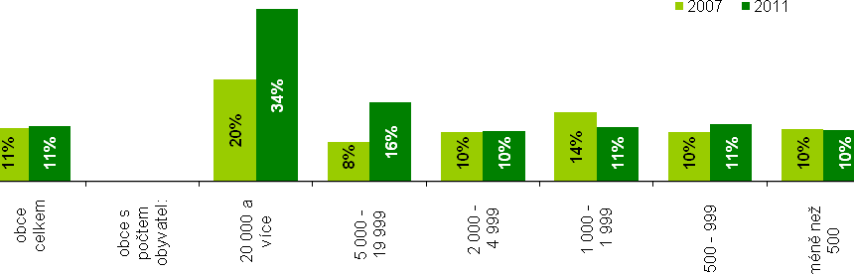
* % organizací daného typu, které, se zúčastnily šetření
Zdroj: Český statistický úřad, 2012
V roce 2011 poskytovalo občanům možnost zasílání informací na e-mail nebo mobilní telefon 39 % organizačních složek státu, 9 krajských úřadů a 46 % obcí. Mezi velikostními kategoriemi obcí poskytovaly občanům tuto službu nejvíce obce s více než 20 000 obyvateli, takových bylo 72 %. Rozdíly mezi jednotlivými kategoriemi obcí však nejsou tak významné jako u jiných ukazatelů. U všech sledovaných kategorií úřadů státní správy došlo od roku 2007, kdy byl tento ukazatel poprvé zjišťován, k mírnému nárůstu jejich podílu.
Graf 18: Organizace veřejné správy umožňující službu zasílání informací na e-mail nebo mobilní telefon*, k 31.12.
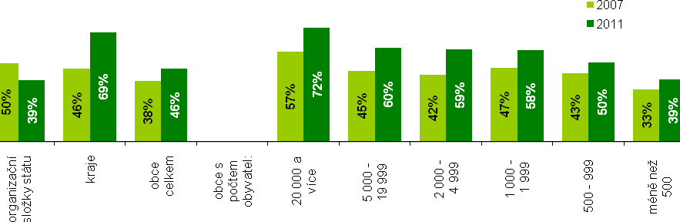
* % organizací daného typu které, se zúčastnily šetření
Zdroj: Český statistický úřad, 2012
V mnoha případech nabízejí organizace veřejné správy občanům přístup k informačním technologiím a tím se snaží usnadnit komunikaci na úrovni veřejná správa - občan. Za poslední tři roky došlo u všech šetřených služeb k nárůstu podílu orgánů veřejné správy, které je nabízejí, je však otázkou, do jaké míry jsou tyto služby občany využívány.

5. Lidské zdroje
Často zmiňovanou podmínkou pro rozvoj e-governmentu je elektronizace vnitřních agend a samozřejmě také vybavenost organizací veřejné správy informačními technologiemi či zpřístupnění on-line služeb klientům. Nesmíme však zapomínat na lidské zdroje, a to konkrétně úředníky schopné pracovat s náročnými informačními systémy a rozvinutou informační společnost, kde jednotlivci a podniky mají přístup k internetu a zcela běžně jej využívají. Následující řádky se věnují právě přístupu zaměstnanců veřejné správy k informačním technologiím, dále jejich zdokonalování v IT znalostech a dovednostech a také zaměstnancům – specialistům na IT.
Šetřenou oblastí je také přístup zaměstnanců k internetu a ke služební e-mailové adrese. K 31.12.2011 bylo v organizačních složkách státu zaměstnáno 68 % osob majících v práci k dispozici osobní počítač s přístupem na internet a 67 % osob majících k dispozici služební e-mailovou adresu. V případě krajských úřadů se jednalo o 83 % zaměstnanců s přístupem na internet a 83 % zaměstnanců se služební e-mailovou adresou. Zaměstnanců s přístupem na internet pracovalo v obcích 56 % a i vlastní e-mailovou adresu mělo k dispozici 56 % zaměstnanců obcí. Aby byly informační technologie správně a plnohodnotně využívány, je nutné zaměstnance dostatečně proškolit. V roce 2011 absolvovalo počítačový kurz organizovaný, objednaný či placený organizací 8 % zaměstnanců organizačních složek státu, 78 % zaměstnanců krajů a 21 % zaměstnanců obecních úřadů.
Graf 19: Zaměstnanci* organizací veřejné správy mající pro svou práci k dispozici: , k 31.12.2011
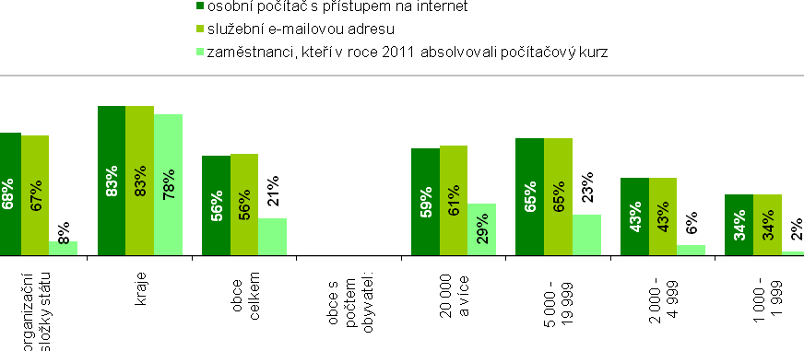
* % zaměstnanců organizací daného typu, které, se zúčastnily šetření
Zdroj: Český statistický úřad, 2012
Pro zajištění a zabezpečení provozu informačních technologií jsou potřeba specializovaní pracovníci – IT odborníci. Je logické, že se zmenšující se velikostí daného úřadu, se podstatně snižuje pravděpodobnost zaměstnání nějakého odborníka přes IT služby. Obcím, zvláště těm menším, se více vyplatí na občasné servisní práce objednat specializovanou firmu než zaměstnávat stálého zaměstnance. Organizace veřejné správy zaměstnávaly k 31.12.2011 celkem 6 605 odborníků na informační technologie, což představuje v průměru téměř 4 odborníky na jednu organizaci a jedná se o 2,4 % ze všech zaměstnanců veřejné správy. V organizačních složkách státu pracovalo ke zmíněnému datu 4 964 IT odborníků –2,7 % zaměstnaných v těchto organizacích a v průměru 17 IT odborníků na jednu organizaci. Kraje zaměstnávaly 170 odborníků – 2,2 % zaměstnaných v krajích a 13 odborníků na jeden krajský úřad. V obcích pracovalo 1 471 a na jednu obci tedy v průměru připadá cca jeden IT odborník a tvoří 1,7 % všech zaměstnanců obecních úřadů. Část IT odborníků tvoří programátoři, kteří píší, testují a udržují počítačové programy pro potřeby uživatelů počítačových systémů. V roce 2011 bylo ve veřejné správě mezi IT odborníky 10 % programátorů. Největší zastoupení měli programátoři mezi IT odborníky obecních úřadů, kde činil jejich podíl 17 %. Na krajských úřadech tvořili programátoři 10 % a v organizačních složkách státu 7,5 % IT odborníků.
Graf 20: IT odborníci* zaměstnaní v organizacích veřejné správy, k 31.12.
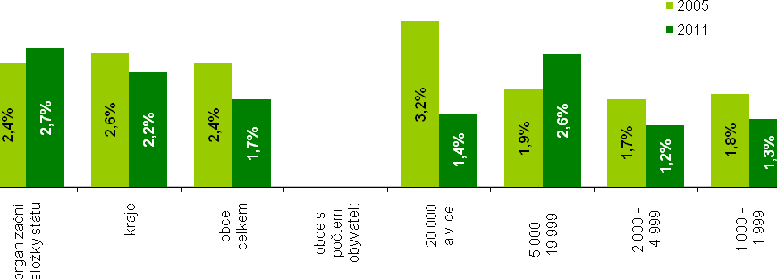
* % zaměstnanců organizací daného typu, které se zúčastnily šetření
Zdroj: Český statistický úřad, 2012
Internet slouží zaměstnancům veřejné správy (a nejen jim) jako zdroj informací potřebných pro výkon zaměstnání a jako komunikační prostředek, může se ale také stát, že zláká k vyhledávání informací a provádění činností nepotřebných pro práci. Z tohoto důvodu již mnoho zaměstnavatelů přistupuje k omezování přístupu na internet a k zakazování domén (webových stránek), které nejsou k dané práci potřebné. V roce 2011 omezovalo svým zaměstnancům přístup na internet 65 % organizačních složek státu, 7 krajských úřadů a 13 % obcí. Z obcí uplatňovaly omezování přístupu na internet nejvíce obce s 20 000 a více obyvateli, těch bylo 70 %. Malé obce naopak své zaměstnance v přístupu na internet téměř neomezují. Ve srovnání s rokem 2007 (poprvé byl ukazatel zjišťován) se podíl organizací veřejné správy omezujících zaměstnancům přístup na internet zvýšil.
Graf 21: Organizace veřejné správy omezující zaměstnancům přístup na internet*, k 31.12.
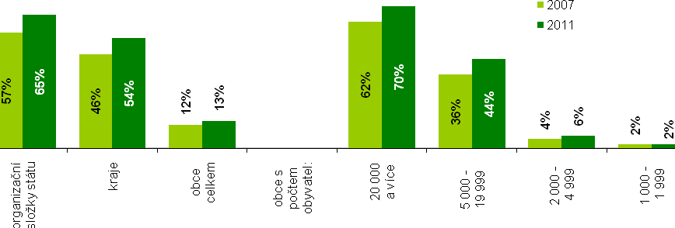
* % organizací daného typu, které se zúčastnily šetření
Zdroj: Český statistický úřad, 2012
Vzdálený přístup ke služebnímu e-mailu umožňovaly svým zaměstnancům všechny krajské úřady, 78 % organizačních složek státu a pouze 44 % obecních úřadů. V případě obcí z velikostní kategorie 20 000 a více obyvatel je takovýto přístup k e-mailu poskytován zaměstnanců 91 % z nich. U obcí s počtem, obyvatel 1 000–1 999 se mohou z jiného než pracovního počítače ke svému služebnímu e-mailu připojit zaměstnanci 31 % z nich.
Některé organizace veřejné správy umožňují svým zaměstnancům pracovat alespoň část své pracovní doby z domova a výsledky své práce pak předávat prostřednictvím informačních technologií (homeworking). Tento způsob práce nabízí svým zaměstnancům 46 % organizačních složek státu, 5 krajských úřadů a 19 % úřadů obecních. Mezi zaměstnanci však bylo těch, kteří nabízenou možnost pracovat z domova využili velmi málo, jednalo se konkrétně o 1,3 % všech zaměstnanců organizací veřejné správy.
Graf 22: Organizace veřejné správy umožňující zaměstnancům: , k 31.12.2011
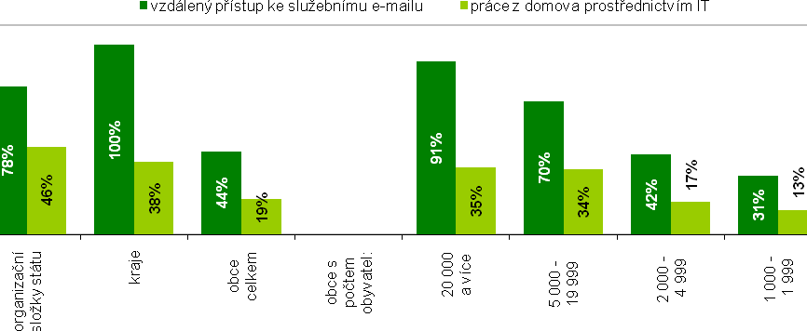
* % organizací daného typu, které se zúčastnily šetření
Zdroj: Český statistický úřad, 2012

6. elektronická výměna dat uvnitř organizací veřejné správy
Informační technologie usnadňují komunikaci nejen na úrovni občan/ekonomický subjekt – veřejná správa, ale také v rámci veřejné správy, ať už uvnitř organizace, nebo s organizací jinou.
Nejfrekventovanějším způsobem sloužícím k elektronické výměně dat v rámci jedné organizace bylo v roce 2011 používání elektronické pošty. Takovýmto způsobem si data uvnitř organizace vyměnilo 99 % organizačních složek státu, všechny krajské úřady a 92 % obcí. Není nikterak překvapivé, že v rámci menších obcí dochází k výměně dat uvnitř organizace méně často než u obcí větších. Se zmenšující se velikostí obce klesá počet jejích zaměstnanců, agenda a také prostory, které obecní úřad obývá. I přes uvedená fakta si však data uvnitř organizace vyměňuje pomocí elektronické pošty 87 % obcí patřících do nejmenší zjišťované kategorie.
Pomocí softwarové aplikace dochází k výměně dat uvnitř organizace u 91 % organizačních složek státu, všech 13 krajských úřadů a u 69 % obcí. U největší velikostní kategorie obcí dochází k tomuto způsobu výměny u 97 % z nich a u obcí z kategorie 1 000–1 999 obyvatel používá softwarovou aplikaci k výměně dat již pouze 56 % z nich.
Další často rozšířenou technologií sloužící k přenosu a výměně dat jsou elektronické nosiče jako například CD, DVD nebo Flash disky. Pomocí těchto nosičů si v rámci jedné organizace vyměňuje data 76 % organizačních složek státu, opět všechny krajské úřady a 66 % obcí. Mezi jednotlivými velikostními kategoriemi obcí se opět vyskytují rozdíly. Nejvíce je výměna dat pomocí elektronických nosičů zastoupena u obcí největších (85 %) a nejméně u obcí z velikostní kategorie 1 000–1 999 obyvatel (60 %).
Intranet je soukromá počítačová síť organizace sloužící k usnadnění a urychlení komunikace uvnitř daného subjektu. Může být tvořena mnoha lokálními počítačovými sítěmi, které jsou vzájemně propojeny prostřednictvím pronajatých linek veřejné sítě. Typicky je pak tato síť připojena prostřednictvím bran do internetu. Existenci intranetu lze předpokládat u větších organizací, které mají větší počet zaměstnanců a větší agendu. Prostřednictvím intranetu si data a informace v roce 2011 vyměňovalo 82 % organizačních složek státu, všechny krajské úřady ale pouze 36 % obcí. Mezi podílem obcí používajících tuto technologii k výměně dat uvnitř organizace je v jednotlivých velikostních kategoriích obcí významný rozdíl. U obcí s 20 000 a více obyvateli je zastoupení obcí s výměnou dat pomocí intranetu 95 %, kdežto u obcí s 1 000–1 999 obyvateli 22 %.
Graf 23: Způsob výměny dat uvnitř organizací veřejné správy*, k 31.12.2011
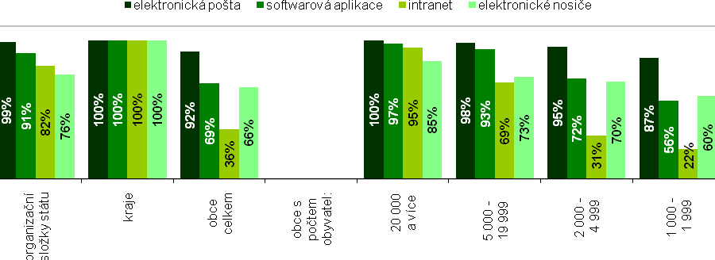
* % organizací daného typu, které se zúčastnily šetření
Zdroj: Český statistický úřad, 2012

7. elektronická výměna dat mezi organizacemi veřejné správy
Informační technologie usnadňují výměnu dat i mezi jednotlivými organizacemi veřejné správy. Také dotaz na tuto problematiku byl v posledním šetření položen poprvé. Výměna dat mezi různými informačními systémy veřejné správy je chápána jako forma výměny datových zpráv mezi aplikacemi, tzn. jednoznačně strukturovanými dotazy na obsah dat, která jsou v působnosti jiného orgánu veřejné správy. Vychází se z předpokladu, že jednotlivé subjekty veřejné správy provozují vlastní informační systémy na podporu vlastních agend. Pomocí těchto systémů si v roce 2011 vyměnilo data 87 % organizačních složek státu, 11 krajských úřadů a 67 % obcí.
Registry veřejné správy jsou aktuální a hodnověrné referenční informační (datové) zdroje pro jiné registry a ostatní informační systémy veřejné správy, příp. i pro informační systémy mimo veřejnou správu či přímo občany. Mezi centrální registry se řadí, příp. budou řadit: Územní identifikace katastrálních území a nemovitostí, Registr obyvatel, Registr osob, Registr práv a povinností. Registry veřejné správy užívalo v roce 2011 k výměně dat s jinými orgány veřejné správy 75 % organizačních složek státu, 11 krajů a 72 % obcí.
Extranetem se rozumí rozšíření intranetové sítě za hranice organizace. Jedná se buď o síť propojující několik intranetových sítí v různých lokacích, tedy v podstatě virtuální privátní síť (VPN), nebo se jedná o intranetovou síť nabízející své služby přímo přes veřejný internet. V každém případě je však přístup na extranet omezen pouze pro autorizované uživatele, kterými jsou ve většině případů jiné organizace, dodavatelé či externí spolupracovníci organizace, nacházející se mimo organizaci, která je vlastníkem extranetu. Extranet patří podle šetření k nejméně rozšířeným cestám výměny dat mezi jednotlivými orgány veřejné správy. K výměně dat s jinými organizacemi státní správy ho v posledním šetřeném roce používalo 52 % organizačních složek státu, 6 krajů a 12 % obcí.
Kromě tří výše uvedených způsobů výměny dat s jinými organizacemi veřejné správy dochází k výměně dat mnohem jednoduššími způsobem, jako je elektronická pošta a elektronické nosiče. Oba dva způsoby byly hojně využívány ve všech organizacích veřejné správy a ani mezi jednotlivými velikostními kategoriemi obcí nejsou v případě tohoto sledovaného ukazatele tak významné rozdíly jak je tomu u mnoha ukazatelů jiných.
Graf 24: Způsob výměny dat s jinými organizacemi veřejné správy*, k 31.12.2011
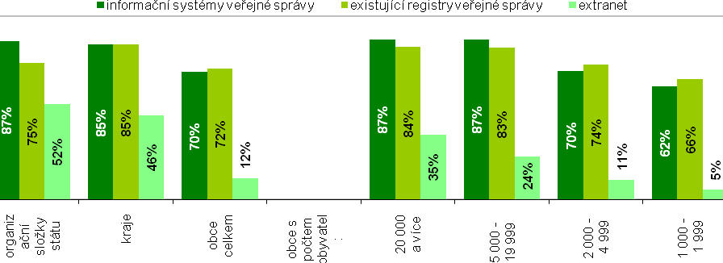
* % organizací daného typu, které se zúčastnily šetření
Zdroj: Český statistický úřad, 2012

8. Shrnutí
Nejlépe vybavenou kategorií organizací veřejné správy jsou podle posledního šetření krajské úřady, u nichž je již ve většině případů vybavenost vybranými technologiemi a poskytování daných služeb občanům 100%, nebo se k hranici 100 % alespoň blíží a velmi vysokých hodnot dosahují i organizační složky státu. Pokud se na obce podíváme jako na jednu velkou kategorii, zjistíme, že ve vybavenosti a poskytování služeb občanům za dvěma výše zmiňovanými typy organizací značně zaostávají, tento fakt je ale způsoben hlavně nejmenšími obcemi, kterých je velké množství a tak výrazně zasahují do konečných hodnot. Proto je u většiny ukazatelů vhodnější hodnotit obce ne jako celek, ale podle jednotlivých velikostních skupin. Při roztřídění obcí do velikostních skupin dojdeme k závěru, že čím je obec menší, tím je menší i pravděpodobnost, že je vybavena danou technologií či poskytuje danou službu.
I šetření o využívání ICT ve veřejné správě v roce 2011 potvrdilo trend z let předchozích a to, že dochází k neustálému zvyšování počtu úřadů vybavených vybranými ICT a poskytujících vybrané služby široké veřejnosti. Největší nárůst byl zaznamenán v případě obcí (zvláště obcí menších), u kterých je ale stále do budoucna co zlepšovat. Naopak krajské úřady a organizační složky státu se již v případě zjišťovaných ukazatelů týkajících se vybavenosti blíží ke 100% hranici a nyní pro ně bude důležité si dosaženou úroveň ve vybavenosti udržet a dále zvyšovat kvalitu nabízených služeb.

